Bourse d’étude 2022 - Ingénierie Informatique
Université TEK-UP – Tunisie
Préparez vous pour une carrière d’expertise valorisante et pour un potentiel reconnu à l’international au sein de l’Université TEK-UP / Tunisie
www.bourse.tek-up.de

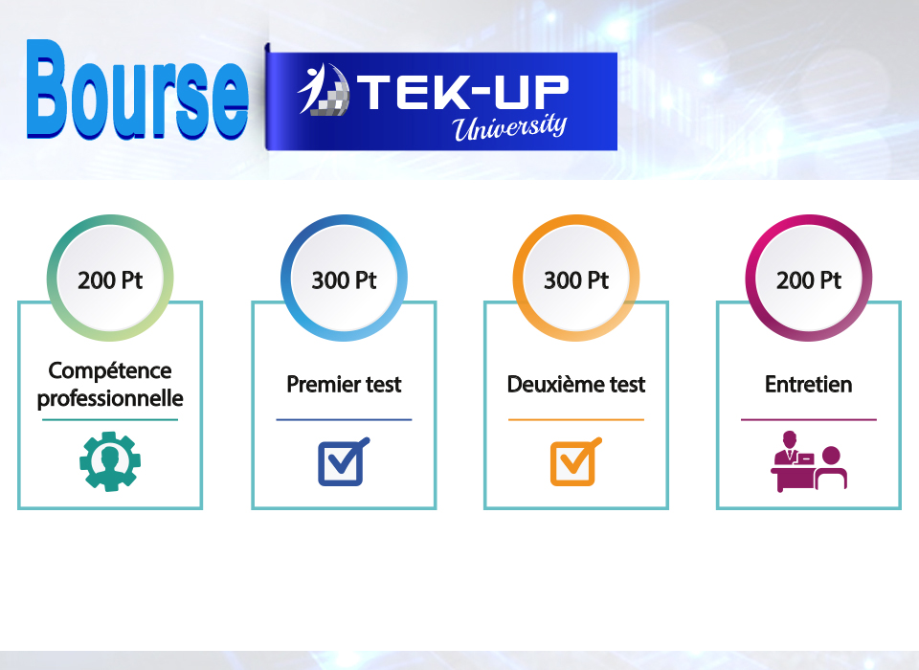

TEK-UP University ?
- Les sciences du numérique
- Les technologies de l’information et de la communication TIC
- L’informatique
- Le numérique, c’est TEK-UP.
Notre opportunité :
Opportunité pour les étudiants de l’Afrique francophone :
- Bourse d’étude (100% ou 50% selon votre score) pour 3 ans d’étude dont un semestre en Allemagne
- Diplôme de renommé et reconnu dans le monde (nos ingénieurs-ambassadeurs sont embauchés en Suisse, France, Allemagne, Andora, Japon, Thaïlande, etc)
- Certifications gratuites incluses dans les cursus : Google, Amazon, Microsoft, Oracle, Cisco, Huawei, etc (nombre illimité, choix individuel et libre).

Qui bénéficie de la bourse de TEK-UP University :
- Etudiant Africain francophone (français courant)
- En possession d’une licence en technologie du numérique (Bac + 3 ans d’études supérieures) ou diplôme équivalent
- Motivé et convaincu pouvoir décrocher un emploi chez Google ou Amazon avant 2030

L’université TEK-UP en bref :
Réalisations de nos champions dans les concours nationaux et internationaux :
www.tek-up.de/1-minute
  - Rien que le numérique
  - Rien que le cycle d’ingénieur (pas de licences ni Mastères)
  - Orientée marché de l’industrie 4.0 (certifications incluses dans les cursus : Google, Amazon, Microsoft, Oracle, JAVA, Python Institute, Cisco, Huawei, ISACA, etc).

Plus d’informations :
Web : www.tek-up.tn
FB page officielle : https://www.facebook.com/tekup.de
FB page des étudiants certifiés : https://www.facebook.com/386746871913770
FB page du bureau international : https://www.facebook.com/TEKUP.International.Office

S’inscrire pour la bourse :
Le lien d’inscription pour la bourse d’étude : www.bourse.tek-up.de
La date limite pour l’inscription pour l’année 2022/2023 est le 28 Février 2022.

